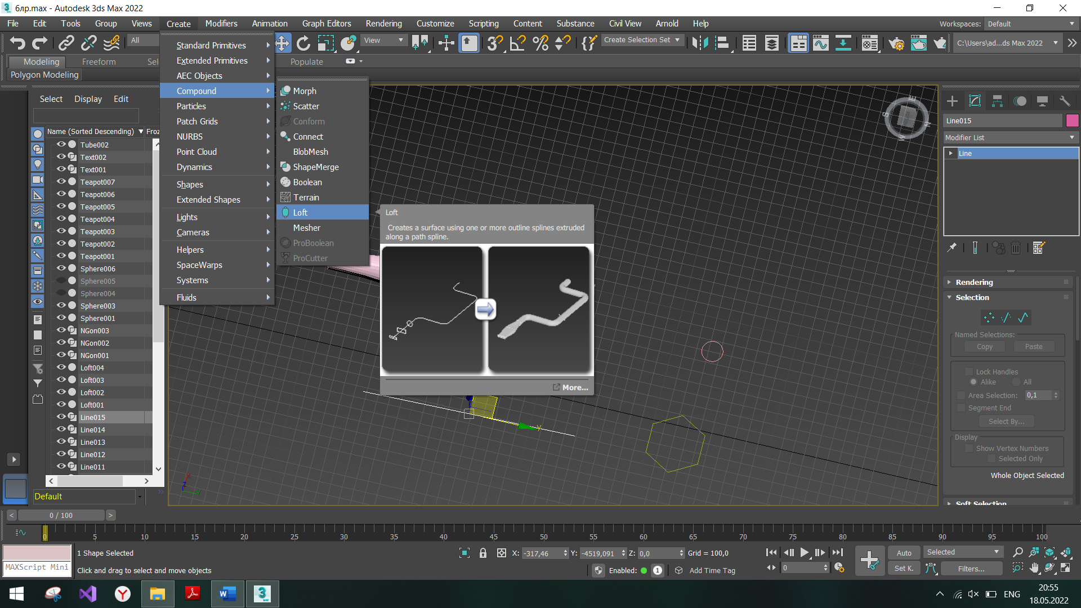Тема 6. Моделирование 3D-объектов на основе модификаторов и сплайнов
- Создать составной объект на основе булевских операций
- создать два объекта на основе стандартных примитивов Box и Sphere
- наложить объекты друг на друга (для удобства использовать окна проекций)
- выполнить команду Compound Objects и выбрать в ней режим Boolean
- в окне параметров команды нажать кнопку Pick Operand B (исходный выделенный объект имеет имя А)
- выделить другой объект (объект В) – получится составной объект: из объекта А будет вырезана часть от наложения на него объекта В (по умолчанию работает логическая операция вычитания Substraction).
- примените другие логические операции: объединения (Union), пересечения (Intersection), поменяйте местами объекты при вычитании Substraction (В-А).
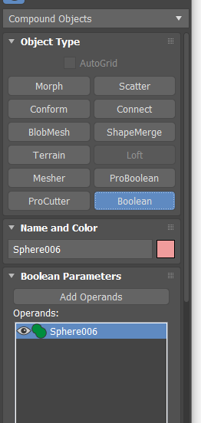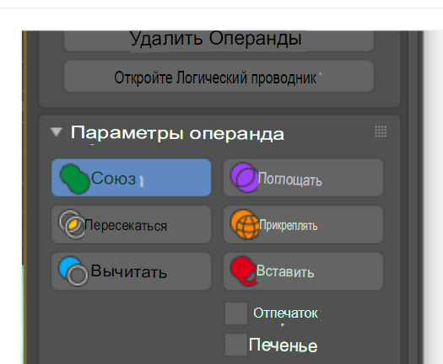
- Модификатор Bend (изгиб)
- Создать объект на основе стандартного примитива Cylinder ( цилиндр).
- Перейти в режим модификации Modify и выбрать в списке Modify List модификатор Bend
- Применить изгиб объекта в разных режимах: Angle (угол), Bend Axis (ось изгиба), Direction, Limits.
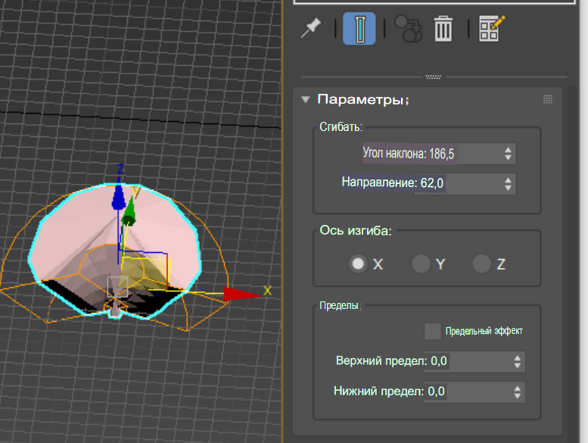
- Модификатор Taper (заострение)
- Отменить действие модификатора Bend для цилиндра
- Для превращения цилиндра в гильзу необходимо применить модификатор Taper
- Для преобразования цилиндра в объекты, представленные на рисунках, необходимо применить одновременно модификаторы Taper и Bend), изменяя последовательно их параметры. На левом рисунке приведен результат изгиба с одинаковыми параметрами, но по разным осям – Z и X. На правом – приведен результат последовательного применения тех же модификаторов в разных плоскостях преобразования и по разным осям: 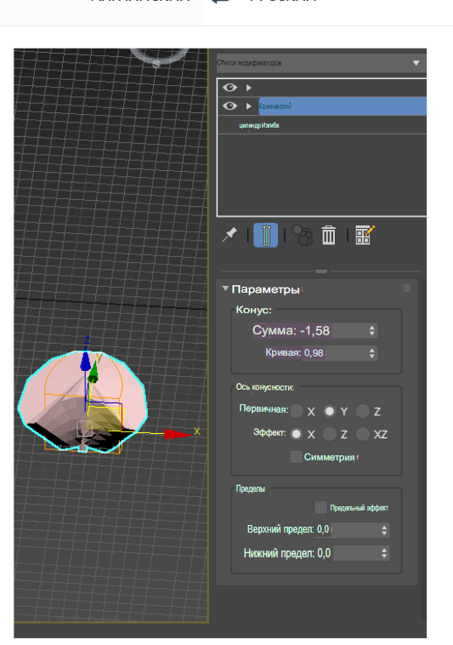
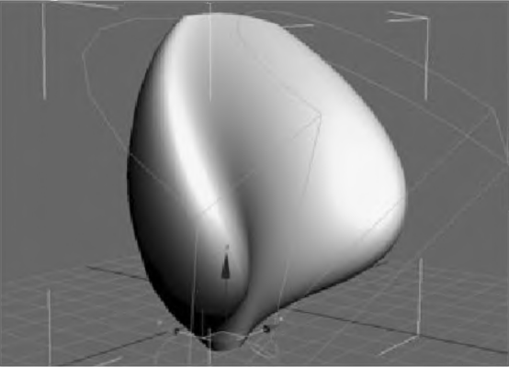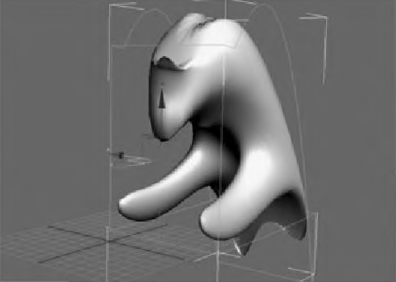
- Модификатор Mirror (Зеркало) - создает зеркальную копию объекта:
- Создать стандартный примитив Teapot (чайник, используйте этот объект и для других модификаций)
- Установить флажок Сору и задать значение параметра Offset, определяющего величину смещения первого объекта относительно второго.
- Создать копию относительно одной из плоскостей (XY, YZ или ZX)
- Создать копию относительно одной из осей (X, Y или Z).
- Действуя аналогичным образом применить последовательно к объекту Teapot модификаторы деформаций:
- Wave (Волна) – моделирование на поверхности волн, распространяющихся вдоль некоторой оси
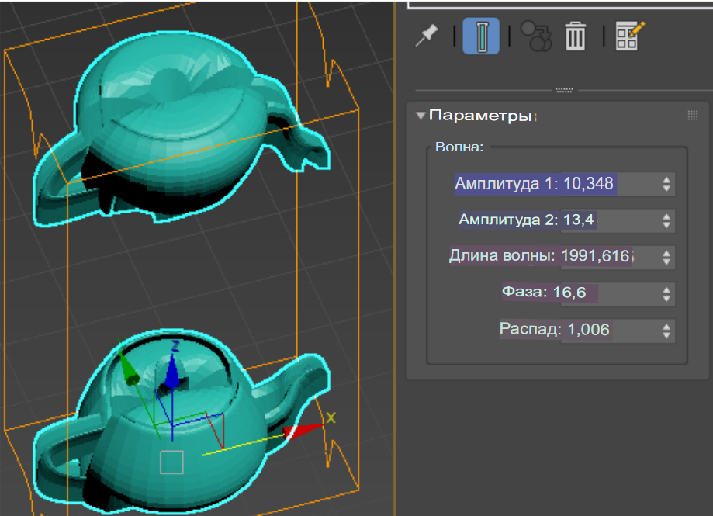
- Ripple (Рябь) – моделирование на поверхности ряби, расходящейся из одной точки
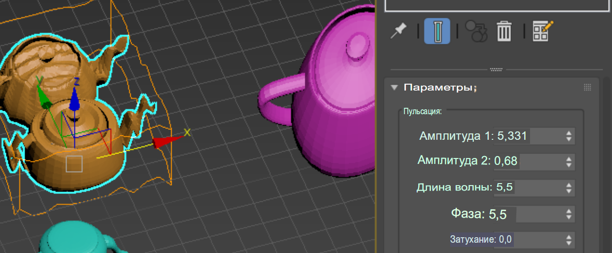
- Skew (Перекос) – перекашивание объекта 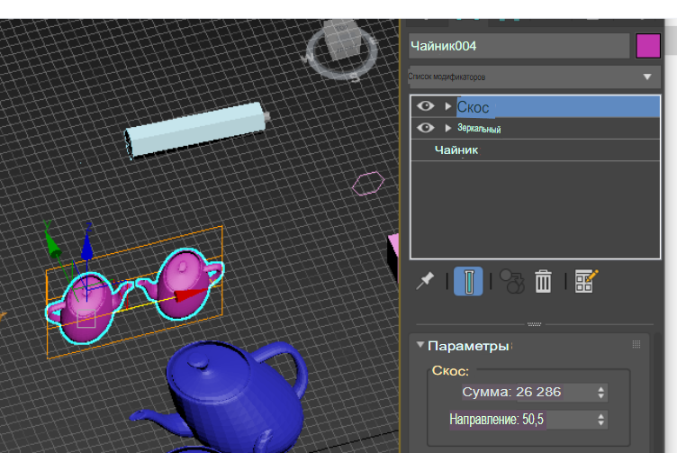
- Twist (Скручивание) – создание деформации кручения
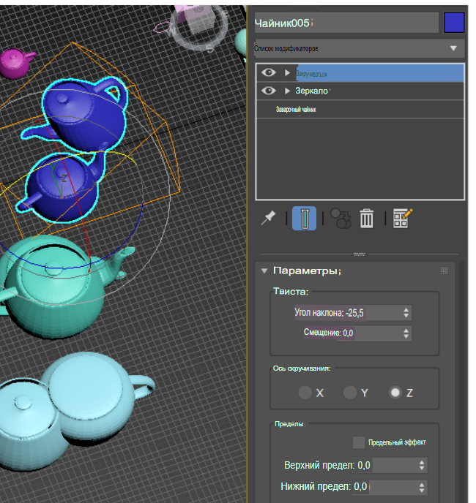
- Отменить последовательно действие модификаторов в их стеке (необходимо «погасить лампочку»), поменять в стеке действие модификаторов на объект «перетаскиванием» их мышью и убедиться, что применение к объекту модификаторов некоммутативно.
- Использовать поверхность вращения для создания объекта «ваза» на основе модификатора Lathe:
- при помощи инструмента Line создать в окне проекции Front сплайн в виде половины сечения стенки вазы
- выделить объект в окне проекции и перейти на вкладку Modify, выбрать Line в стеке модификаторов, переключиться в режим редактирования Vertex и изменить расположение и свойства вершин так, чтобы они наилучшим образом соответствовали объекту «ваза».
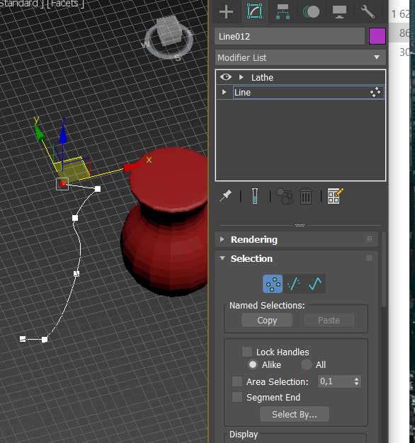
- выбрать модификатор Modify/Modifer List/Lathe (Вращение вокруг оси) и при помощи кнопки Y в области Direction выбрать ось вокруг которой будет происходить вращение сплайна.
- определить положение оси вращения, нажав в области Align настроек модификатора кнопку Min
- задать другое положение оси вращения, изменив весь объект в целом
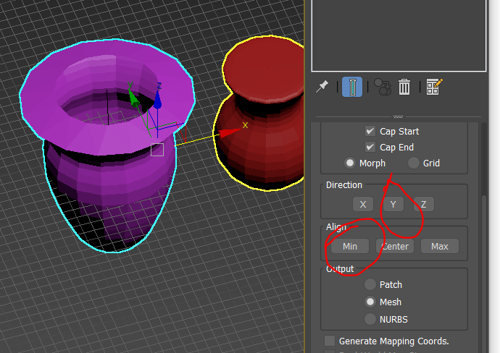
- Используя модификатор Extrude (выдавливание) создать объемный текст:
- создать сплайн Text, записав в окне Modify/Text слово или короткую фразу
- вызвать в списке модификаторов команду Modifer List/Extrude и задать амплитуду выдавливания (высоту букв) Amount
- задать в разделе Capping (Накрытие) нижнее и верхнее основания, установив флажки Cap Start (Накрыть снизу) и Cap End (Накрыть сверху).
- Создать 3D-объект со скосом, используя модификатор Bevel (скос):
- создать сплайновый объект, например, некоторый текст
- применить к нему модификатор Modifer List/Bevel и в его настройках задать для скосов Level1 (верхний) и Level 3 (нижний) величину скосов Outline, а также высоту Height всех трех уровней объекта (Level2 – основное тело)
- задать другие свойства – верхнее и нижнее основания (аналогично предыдущему пункту 9 в разделе Capping), установить переключатель Curved Sides (Скругленные бока).
- Создать шестеренку для червячной передачи на основе сплайнов и последовательного использования модификаторов Extrude и Twist (скручивание).
Создаю элемент туба,увеличеваю количество сегментов ,конверт то эдитбл поли
Полигоном выбира. Элементы на тубе и потом нажимаю кнопку экстрибут и вытягиваю палочки
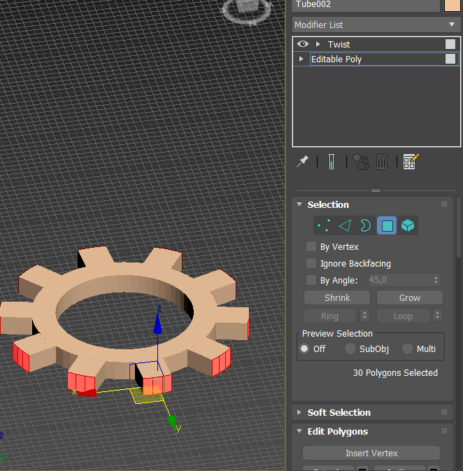
- Метод лофтинга - объединения сплайнов (изображение карандаша):
- создать сплайновые объекты Line и NGone
- выделить объект Line .
- выполнить команду Create/Geometry/CompoundObjects/Loft (Лофтинг)
- щелкнуть на кнопке GetShape (Получить форму) и выделите в окне проекции шестиугольник
- завершить моделирование, поместив внутрь объекта цилиндр с небольшим радиусом, который будет играть роль грифеля
???????????????????????????????????????????????????????????????????????????????????????
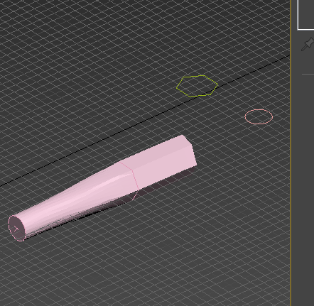
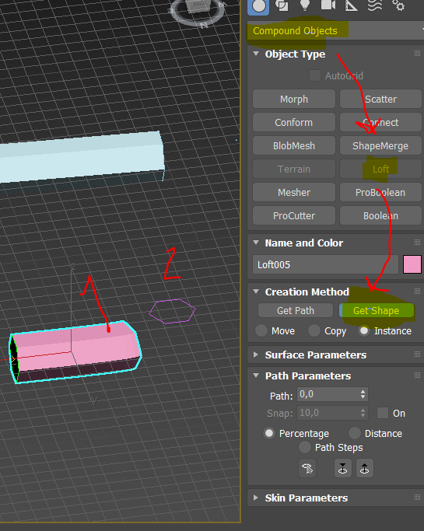
- Отредактировать опорное сечение (изображение банана)
- Создать исходную поверхность банана методом лофтинга на основе 2 плоских сплайнов: NGon и Line (выгнутая кривая), выделить Line, щелкнуть кнопку Loft, выбрать Creation Method/Get Shape и выделить NGonе
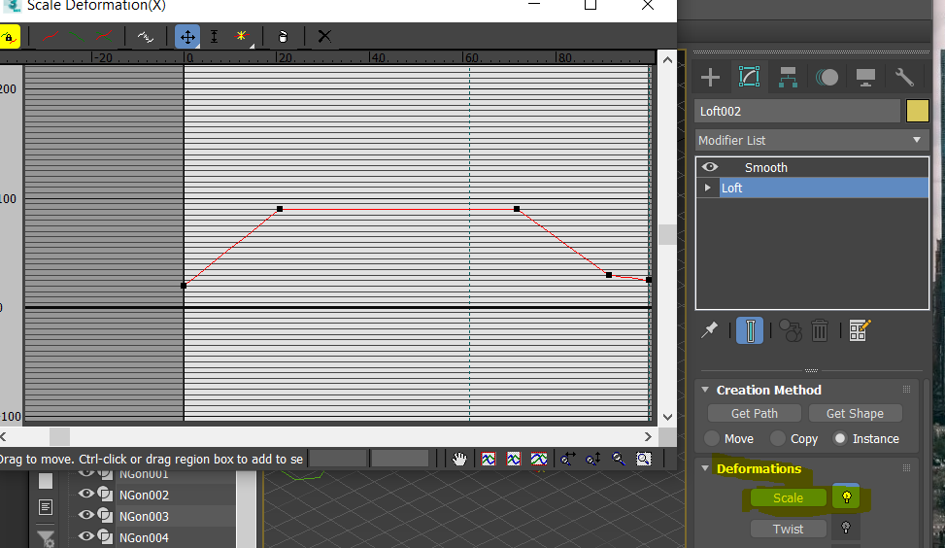
- Перейти к панели Modify/Deformations и выбрать Scale, щелкнуть на кнопке Innert Corner Point окна Scale Deformation и удерживая нажатой кнопку мыши выбрать последний режим Insert Bezier Point

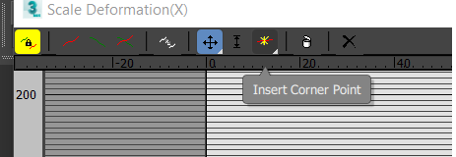

- Щелкнуть на красной кривой деформации, создав 3 новые вершины в точках 20, 70, и 90%
- Щелкнуть кнопку Move Control Point и перетянуть соответственно точки вниз: 0 на 20, 20 на 90, 70 на 90, 90 на 30, 100 на 25
- Сгладить поверхность, применив к ней модификатор Smooth
- Создать бра с держателем на стене, используя для различных его частей модификаторы Lathe (плафон), Loft (трубка) и Bevel (держатель на стене), а также модификатор Smooth для сглаживания полученных поверхностей.
